中国科学技术大学外事管理服务系统
教职工因公出国及赴港澳申报操作指南

一、系统登陆
1.登录学校官网，点击“信息门户——单点登录——外事管理服务系统”，输入校内统一身份认证账号和密码进入。或登陆网址abroad.ustc.edu.cn，输入校内统一身份认证账号和密码，进入外事管理服务系统。
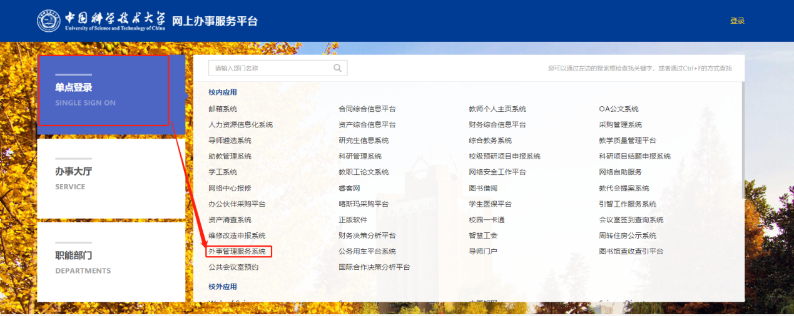
2.系统首页办事大厅选择“我要出访”开始办理。
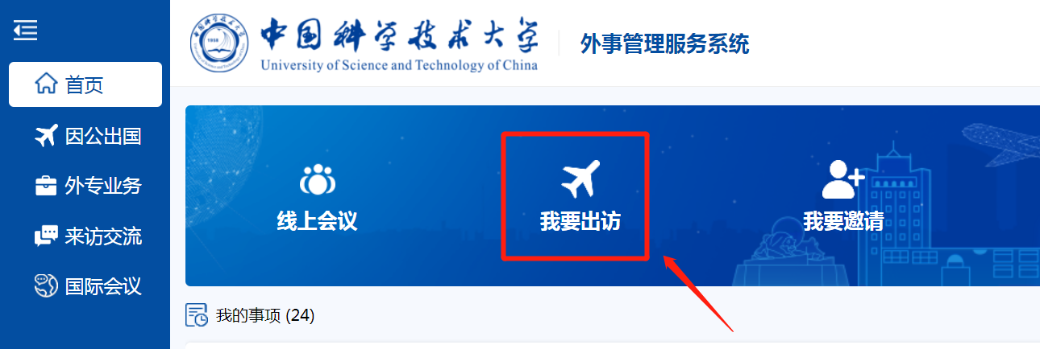
或是点击办事大厅左侧“因公出国”——“因公出国及赴港澳”——开始办理。
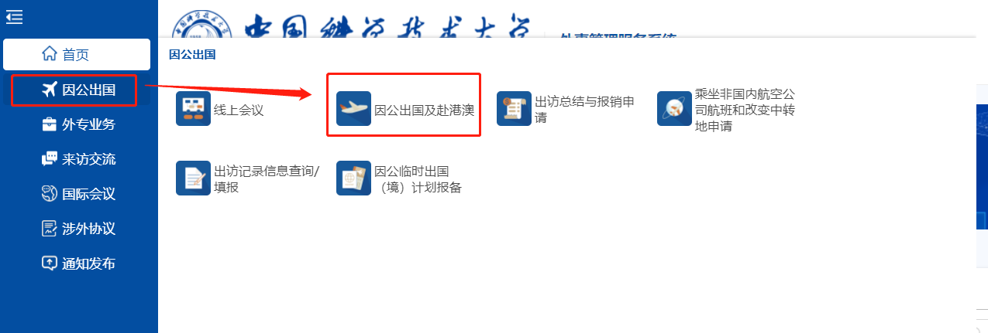
- 登录学校官网，点击“信息门户——办事大厅——教职工因公出国及赴港澳申请”，输入校内统一身份认证账号和密码直接进入申请流程。
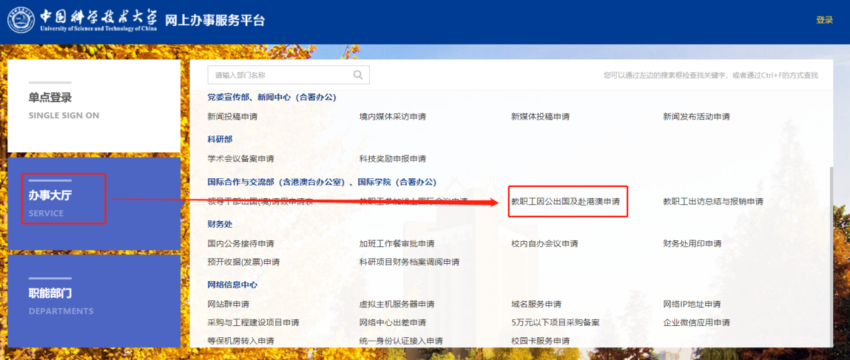
注：用户名为工资号或GID号，初次登录或忘记密码，请点击“找回密码”重新设置。

二、申报进度查询
登陆系统后在首页“我的事项”中进行申报进度查询（待办或进行中的事项）
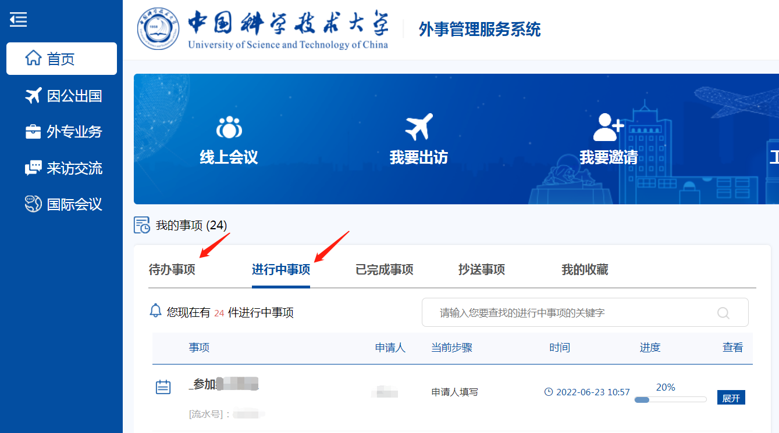

三、用户申报
1.仔细阅读指南页“因公出国（境）申请承诺书”，勾选“本人已知悉上述内容，并承诺遵守”，点击【下一步】。
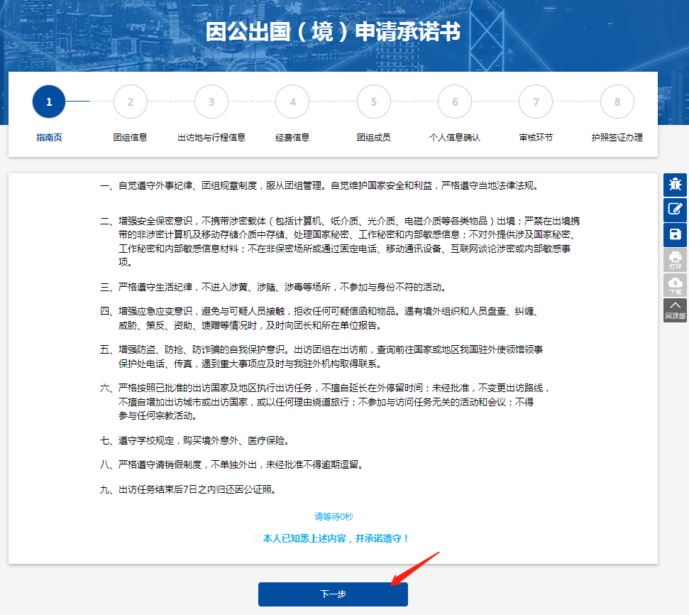

2.填写团组信息。
填写要点：
①【出访目的/出访事由】请根据系统所给模板进行填写。
②若【交流形式】为“国际会议”，需根据提示完善会议信息。若所参加“国际会议”不止一个则点击表格下方的【新增】按钮继续填写。
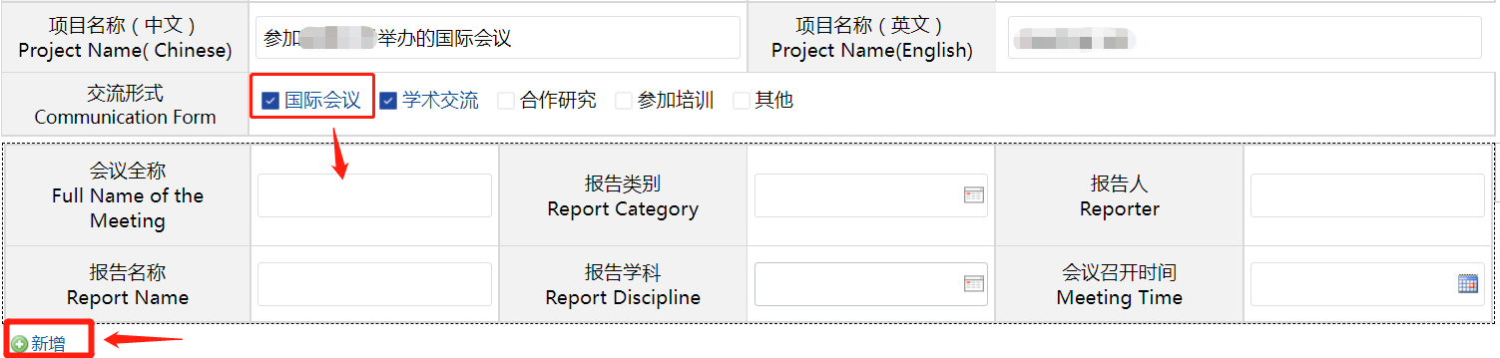
③填写过程中可点击【暂存】按钮保存当前填写内容。填写完成后点击【下一步】。
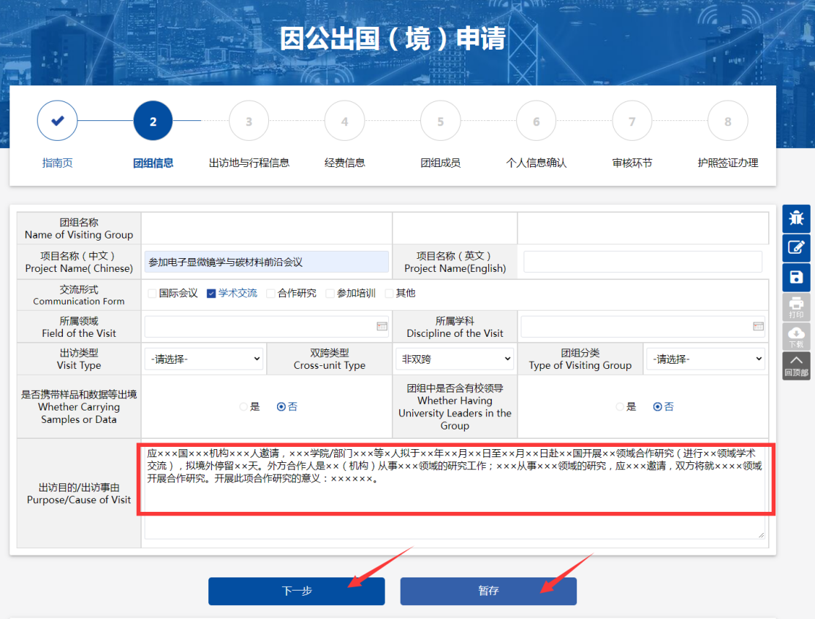

3.填写行程信息。
填写要点：
①至少在距出访日期前7个工作日进行申报。
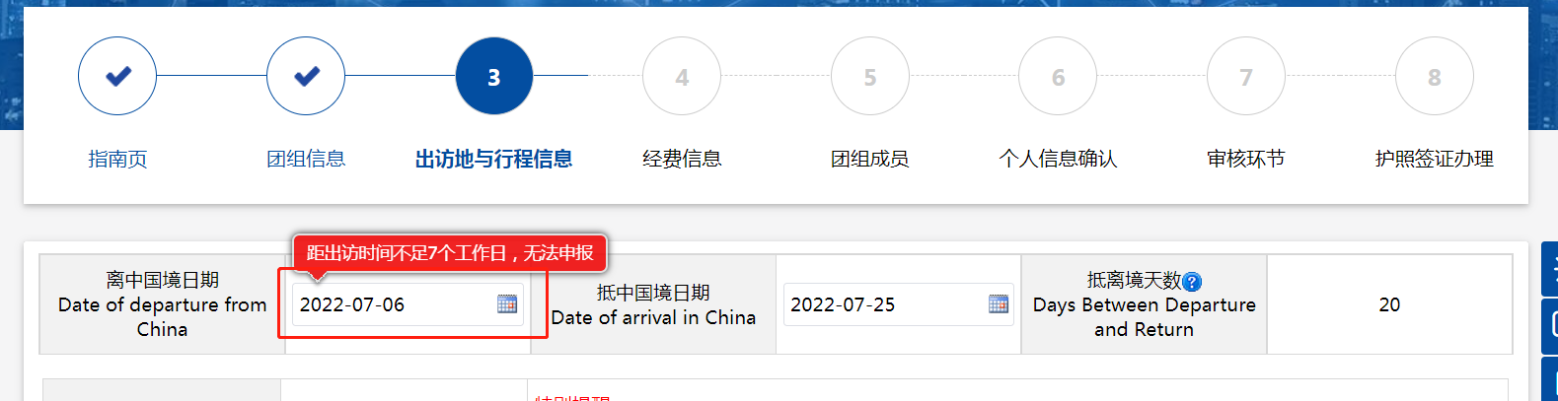
②请阅读【特别提醒】或点击【各国签证办理须知】查看签证办理事项。
③若有多个邀请单位，点击【新增】添加。若有多个出访任务，点击【添加出访地】继续添加。
④根据行程安排选择“是否有过境国家”，若有过境国家则根据提示填写信息。多个过境国家点击【新增】按钮继续添加。
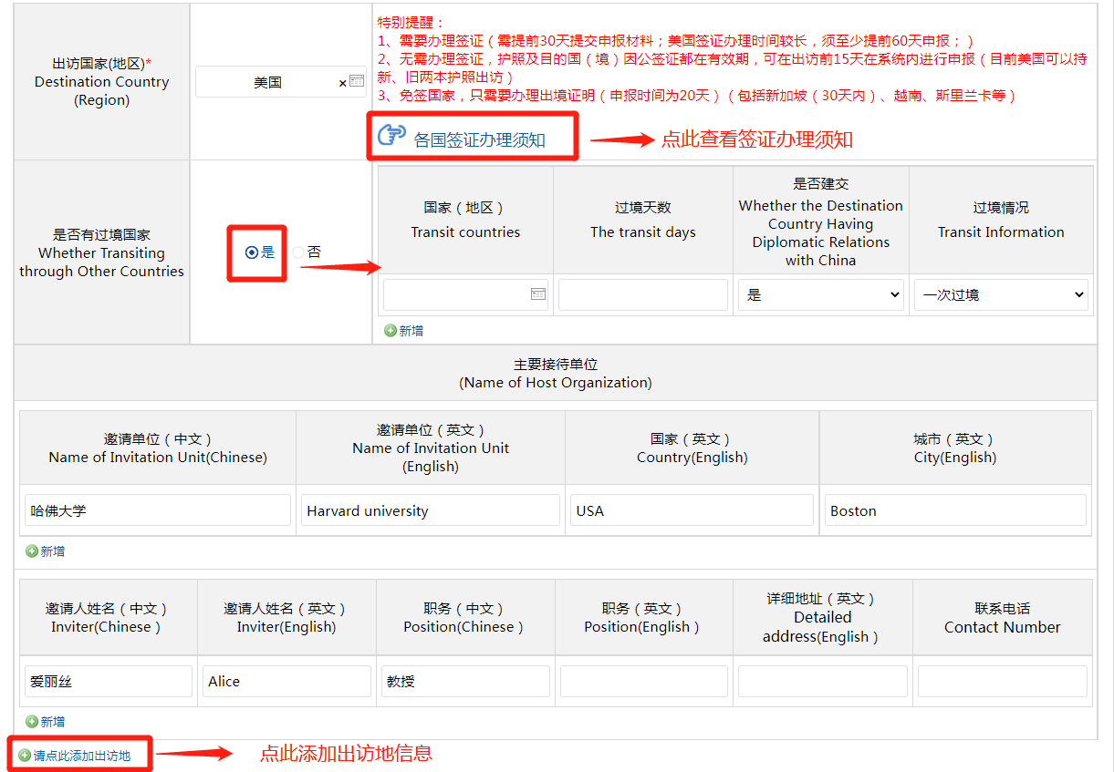
⑤请根据模板和提示填写【行程信息】。【行程信息】中需填写每段行程的具体开始和结束日期以及住宿所在地，若有多段行程，可点击侧面的“”添加行程信息。
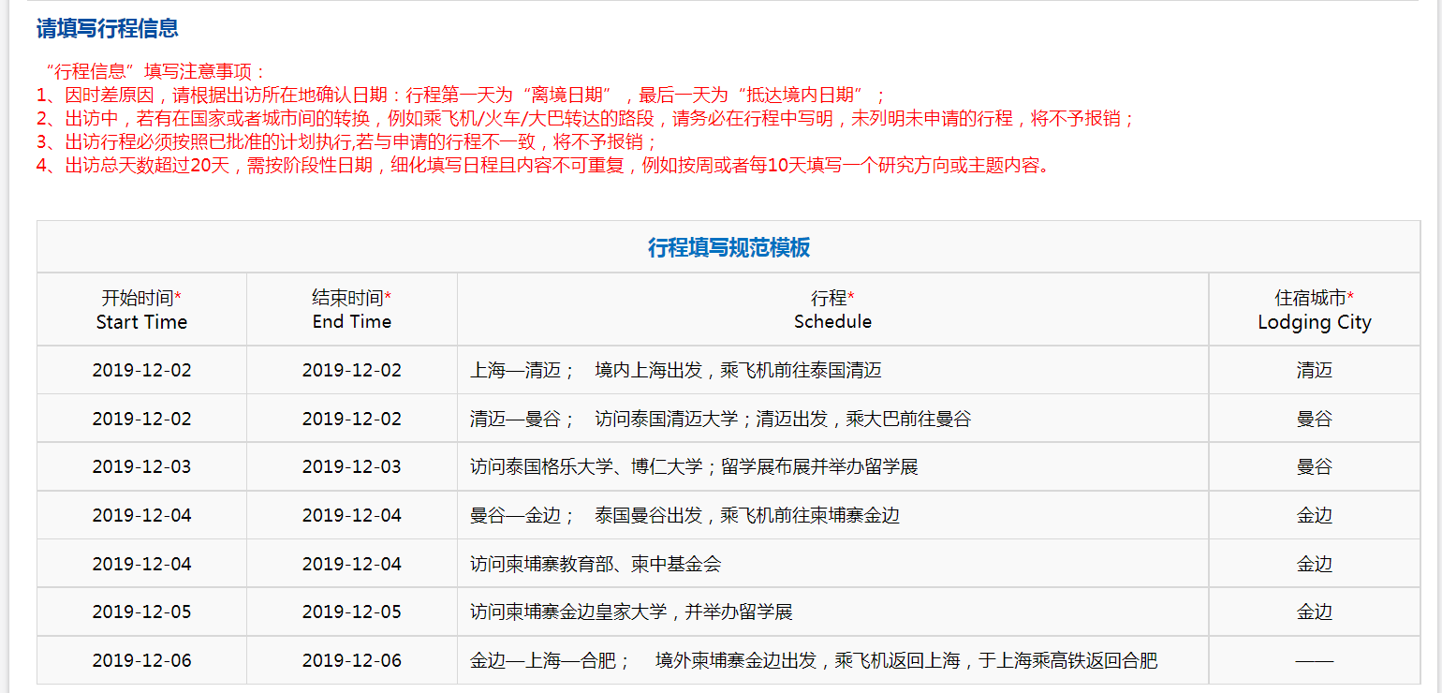

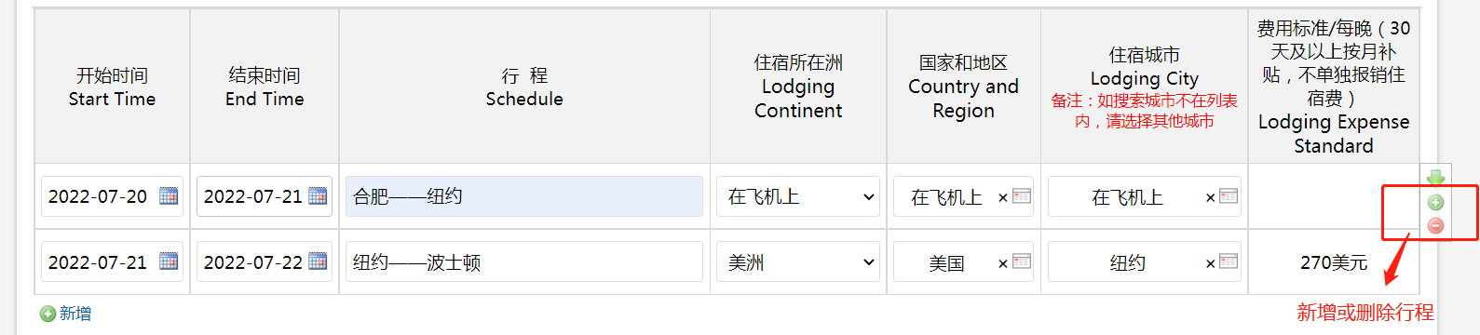
⑥请按照规定文件名上传正式邀请信，邀请信格式支持pdf、doc.两种格式，若系统提示无法上传，请更改浏览器为兼容模式后再尝试。
⑦若出访人年龄在60岁以上，请上传在职证明（由学院/重点实验室/部处开具）；年龄在65岁以上，请上传健康证明（校医院开具）。如有其他特殊情况，请上传相关附件。
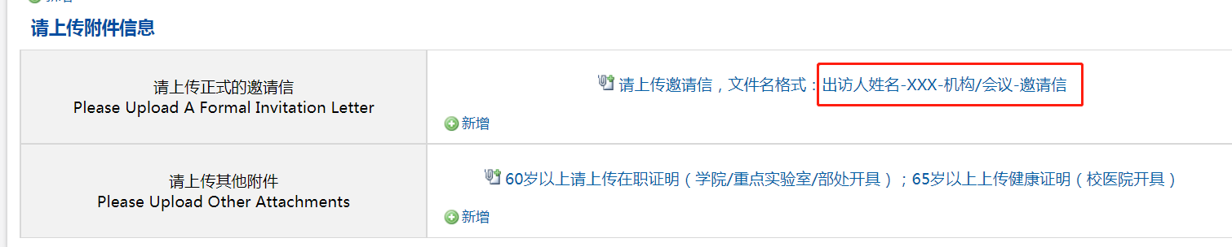
⑧附件上传完成后，确认“出访地与行程信息”无误，点击【下一步】进入【经费信息】页面，点击【上一步】回到【团组信息】页面修改。

4.填写经费信息。
填写要点：
①经费来源若选择“邀请方支付”或“其他”，请注明经费来源的名称及支付内容，如：剑桥大学支付会议注册费等。
②【国际旅费】中去、回程的具体路线要体现全部中转和经停的境外城市，点击侧面【新增】按钮可继续添加多段行程路线。若乘坐非国内航空请注明理由，并在后续进行非国航申请。
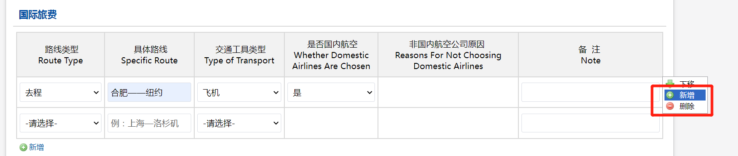
③确认信息无误，点击【上一步】回到【出访地与行程信息】，点击“下一步”前往“团员信息”。

5.填写团组成员信息。
填写要点：
①团组中若有多个成员，由团组联系人点击【新增】添加团组成员。
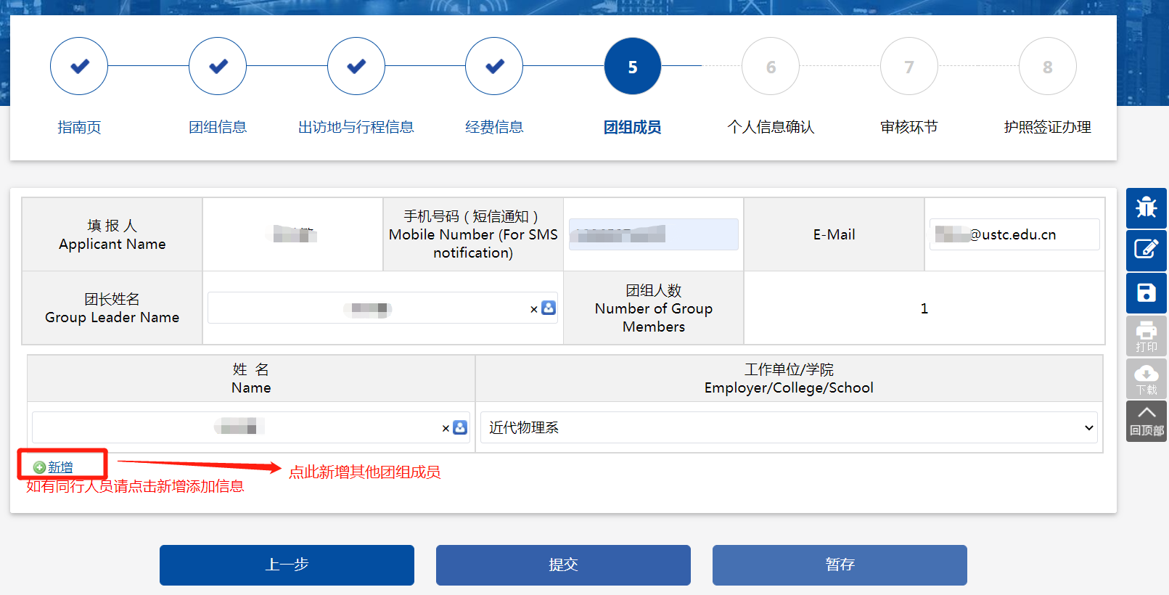
②若申请人拥有多个工作单位，请按本次出访任务选择工作单位/学院。
注意：工作单位的选择将影响之后的审批流程。
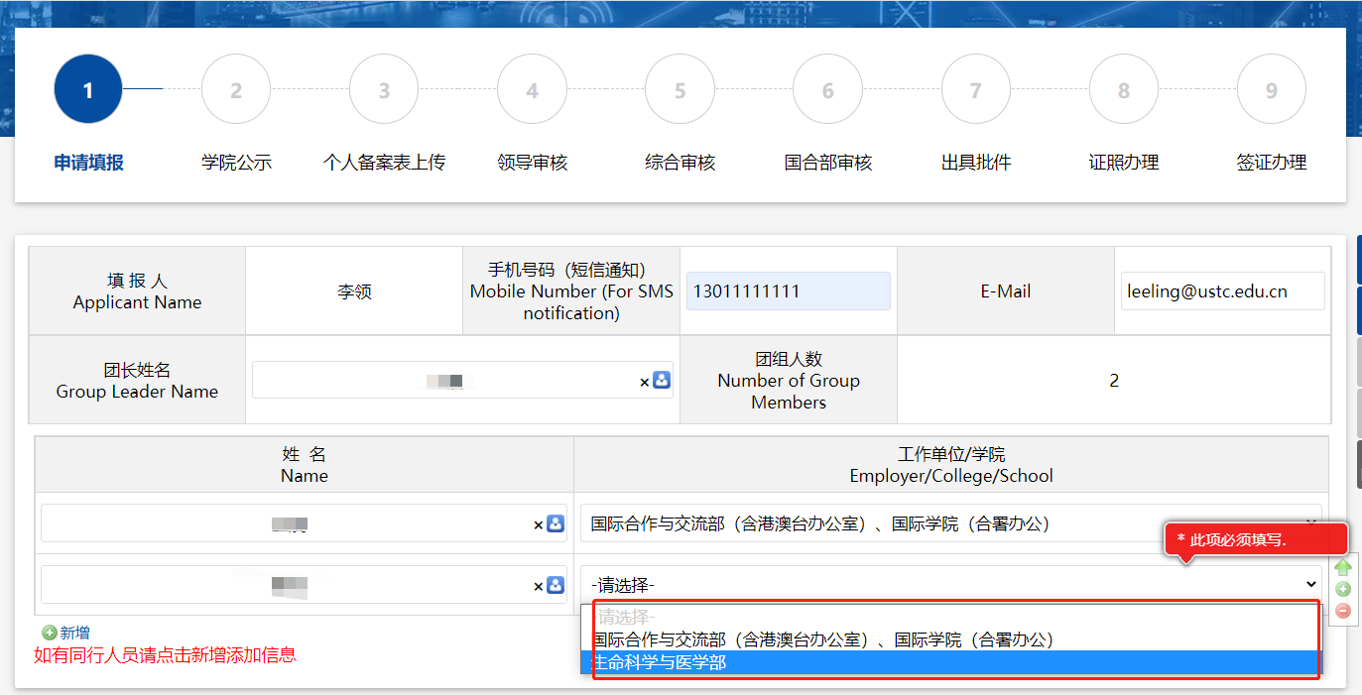
确认信息无误后，点击【上一步】回到【经费信息】，点击【提交】前往【个人信息确认】。

6.填写个人信息确认。
填写要点：
①【人员类别】若为“博士后”，请下载《博士后因公临时出国（境）审批表》模板，填写并由导师签字后上传。
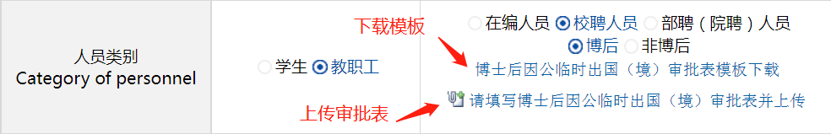
②申报人若之前已填写【因公临时出国（境）计划报备】，请在【是否列为年度出访计划及经费预算】一栏中勾选【是】，若之前未填写计划报备，请勾选【否】，并下载《临时增加年度计划审批表》模板，经所在单位负责人盖章/签字之后上传。
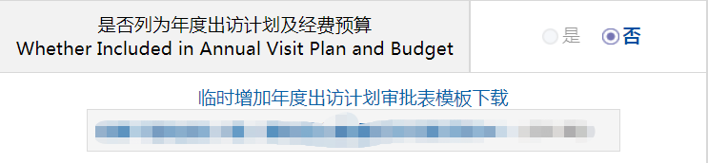
③副处级以上干部请点击【点击开始请假申请】链接，进行请假申请。（开始请假前，请点击页面下方【暂存】按钮，以免丢失该页所填信息，并复制本次出访申请的流水号数字以便填写，流水号可在页面右上角查看）
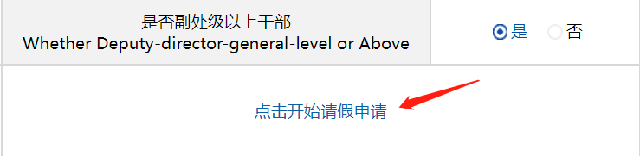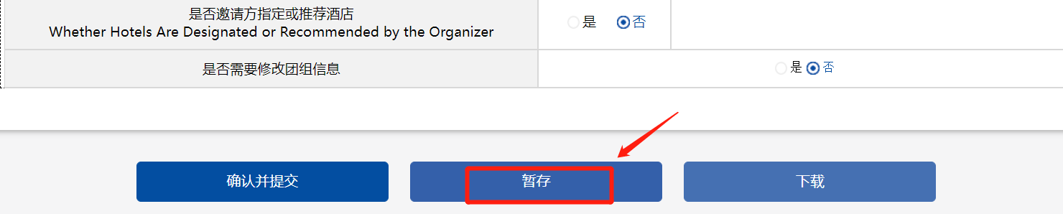
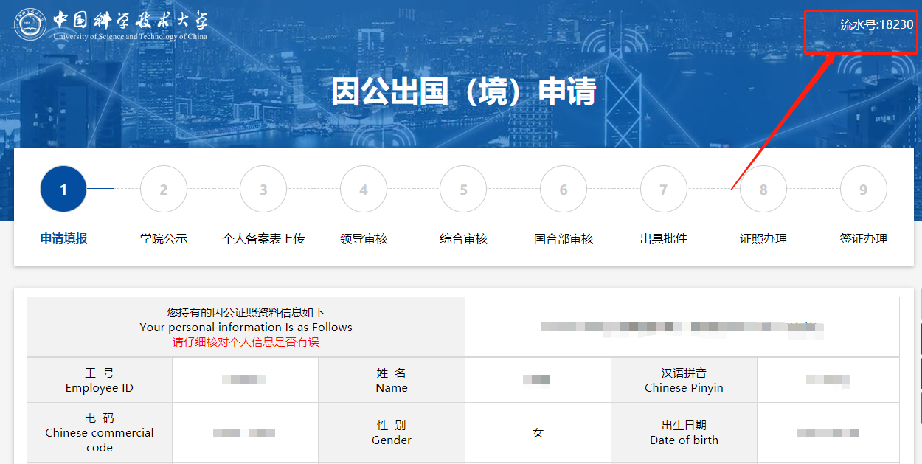
④若申报人持有出访国/地区绿卡（永久居留权），应上传相关证明图片。
⑤如需乘坐非国内航空公司航班或改变中转地，请从【点击开始乘坐非国航申请】进入，进行申请。（开始前，请点击页面下方【暂存】按钮，以免丢失该页所填信息。该申请需在出访前完成，也可在系统中的“乘坐非国内航空公司航班和改变中转地申请”流程申请）

⑥最近一次因公出国时间、所赴国家（地区）及任务为系统自动带出，若与真实情况不符，请点击下方蓝色字修改。
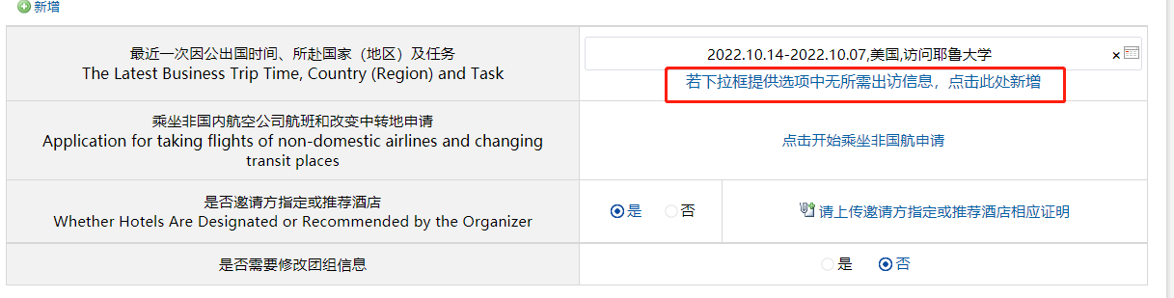
点击【新增】添加因公出访记录，填写完必填项后点击【确定】提交。
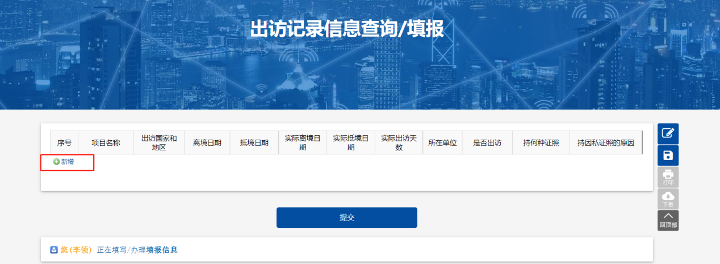
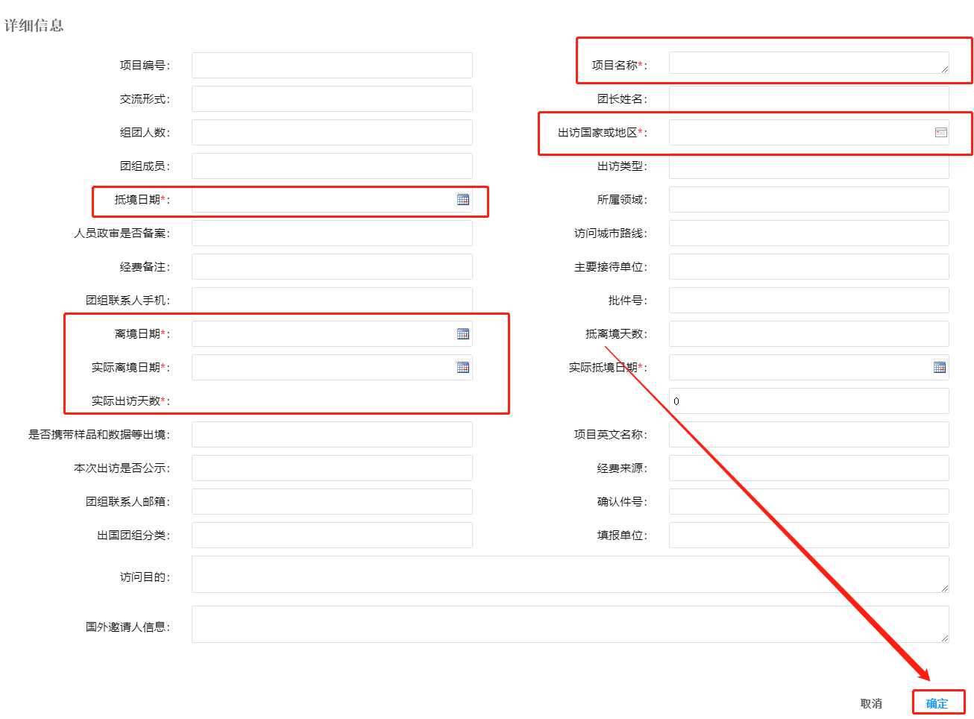
⑦如需修改之前所填团组信息、行程信息、经费信息或团组成员，在【是否需要修改团组信息】一栏中点击【是】并选择【确认并提交】，在弹窗中点击【下一步】，系统会将办理流程撤回至【团组信息】页，并保留之前所填信息，申报人可在此基础上修改并重新提交。
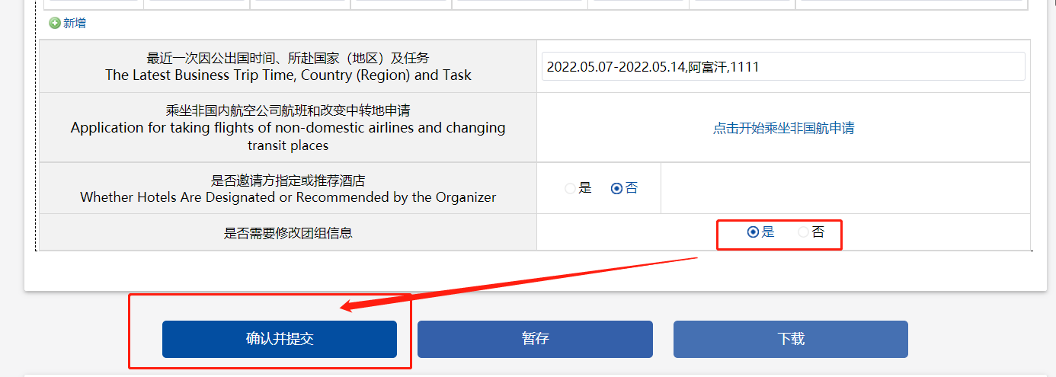
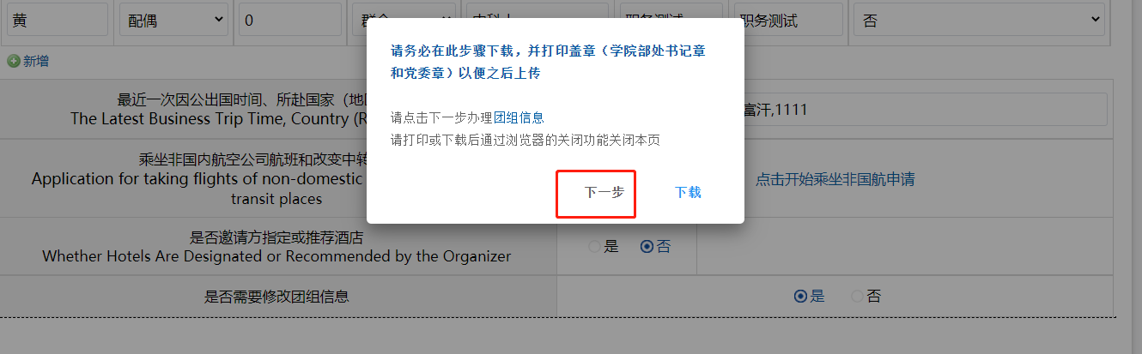
⑧该页面信息填写完整后，系统将根据所填信息生成《因公临时出国人员备案表》，请点击页面下方的【确认并提交】——【下载】或直接点击【下载】来下载备案表（word版以便修改），并打印线下盖章（学院部处书记章和党委章，不是学院章），以便之后上传。
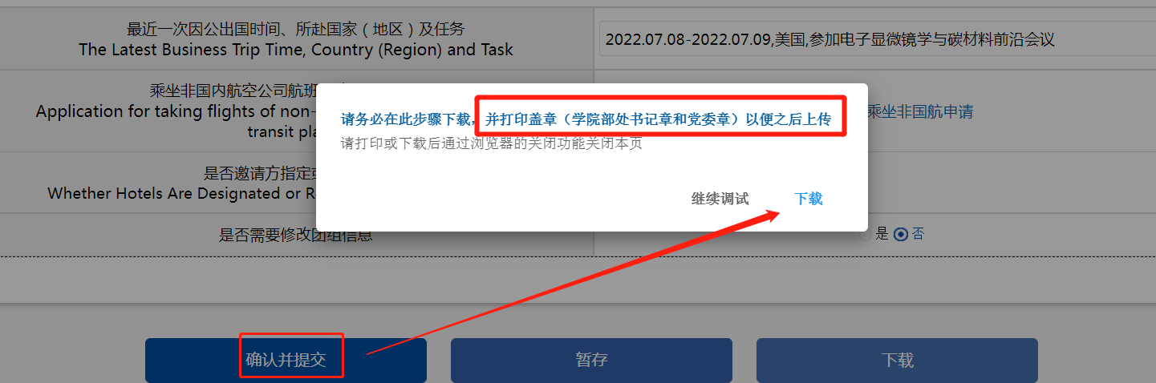

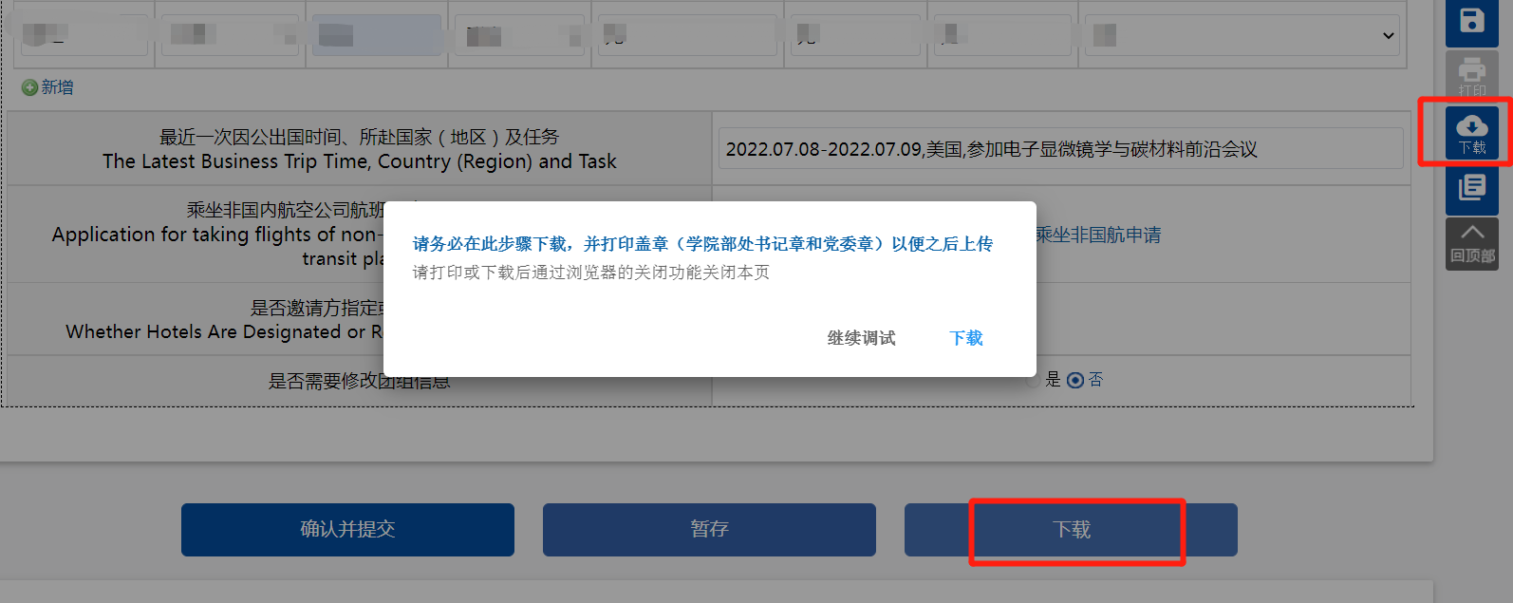
《因公临时出国人员备案表》示例如下：
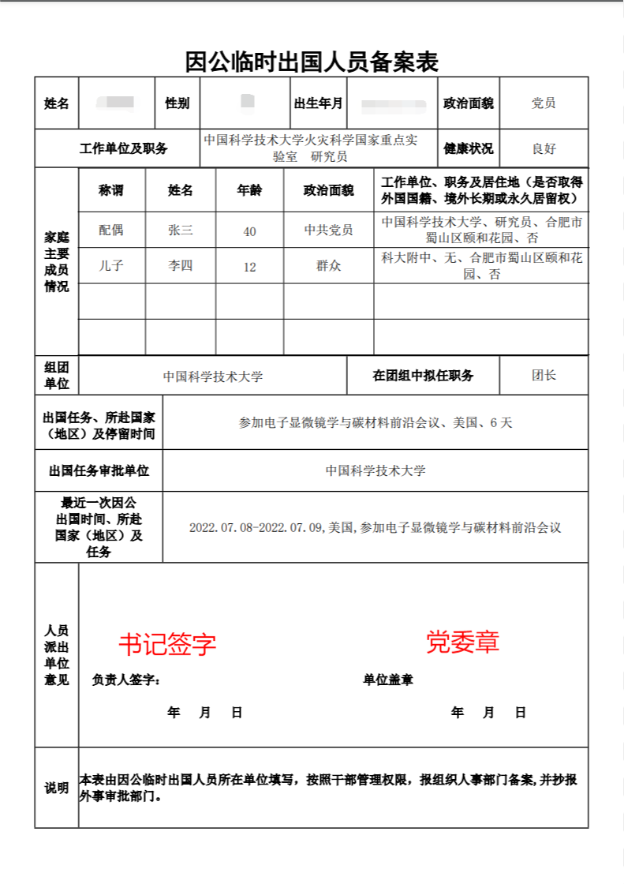
7.上传个人备案表
申报人所在学院/部处外事主管审核申请，通过后发起五个工作日的公示。公示完成后，会有短信和邮件通知申请人有【待办事项】，进入系统后在待办中进行个人备案表上传。
填写要点：
①请根据红字提示上传符合要求的《因公临时出国人员备案表》（请上传清晰的PDF格式扫描件）。
②上传成功后点击【提交】。
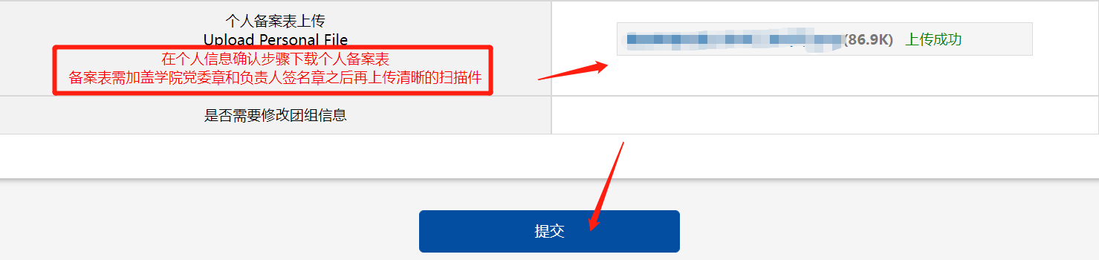

四、护签办理
1.护照材料填写
国合部出具出国及赴港澳任务批件后，申报人可在办事大厅——【待办事项】或【我的申请】——【我的出访】中查看到批件相关信息。
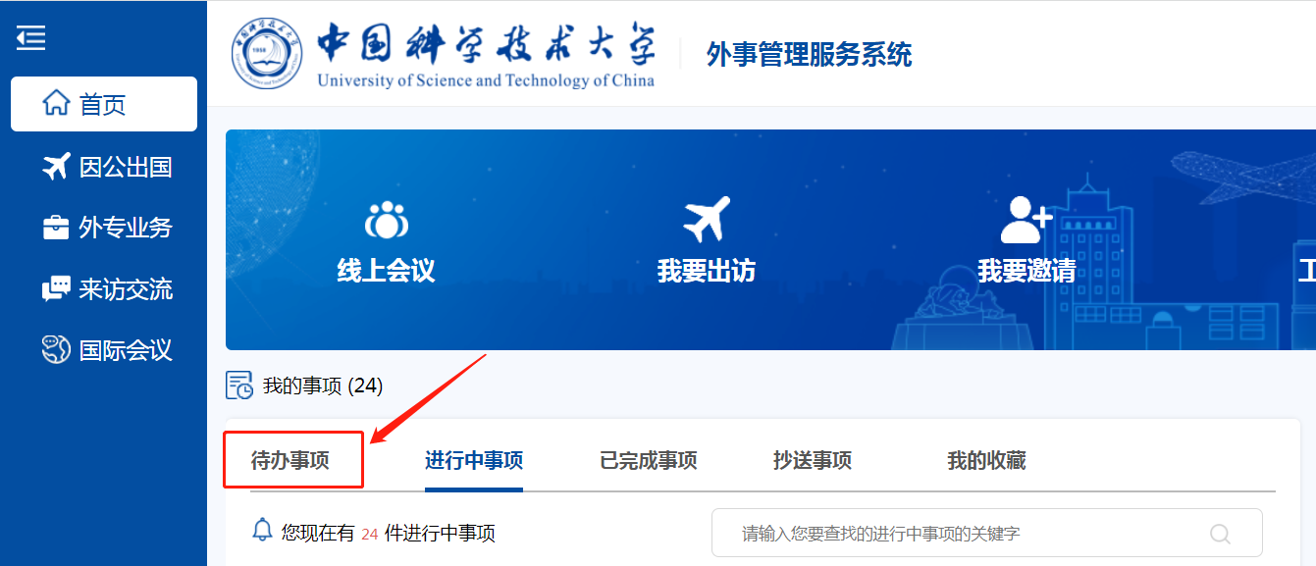
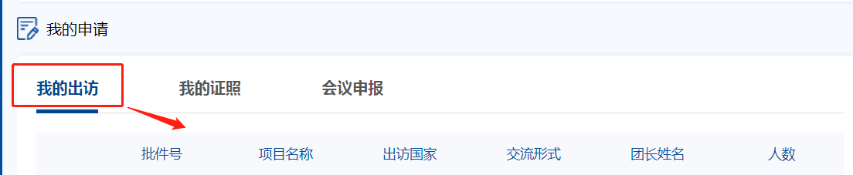
系统会给团组联系人发送待办短信及邮件通知，由团组联系人填写所有团组成员的护照信息。需要办理新护照的申报人收到通知后，请先按要求拍照（采集指纹）再填写系统。
填写要点：
①团组材料中的【出境口岸】为出中国境的口岸；出访地信息中的【入境性质】一般为一次入境，如有特殊情况，批件中会注明入境次数；【入境城市】为入出访地的国境城市。
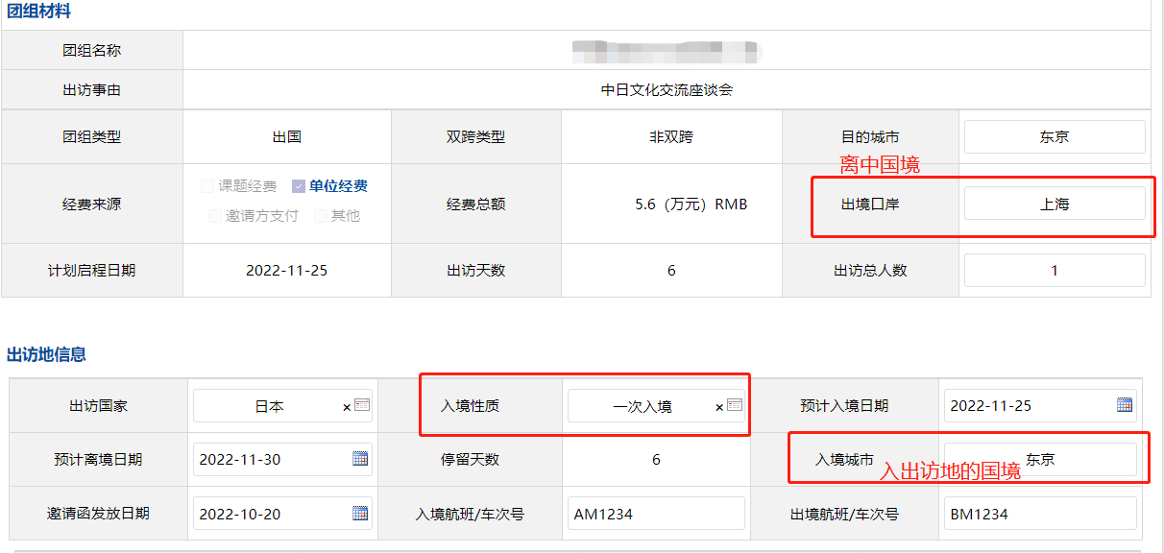
②如无因公护照或因公护照距有效期不足6个月，请在【办证类型】中选择“新办证照”，根据红字提示选择所申请的证照类型。
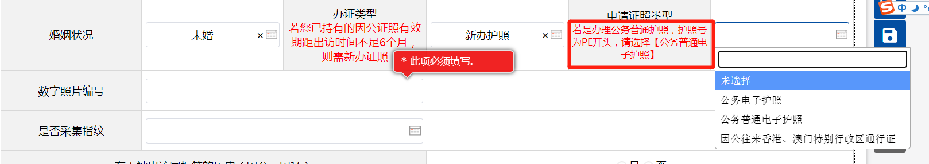
③拍照（采集指纹）办理完成后，申报人应在【填写护照信息】页填写照片回执上的数字照片编号，并将回执签字和照片、身份证复印件一起交至国合部办理新护照。
2.填写签证信息
若申报人未持有所赴国家有效签证，应在系统中填写签证信息。
填写要点：
①请根据实际情况选择签证状态。
情况1：若已持有有效签证，可直接点击【提交】，由国合部审核签证信息。
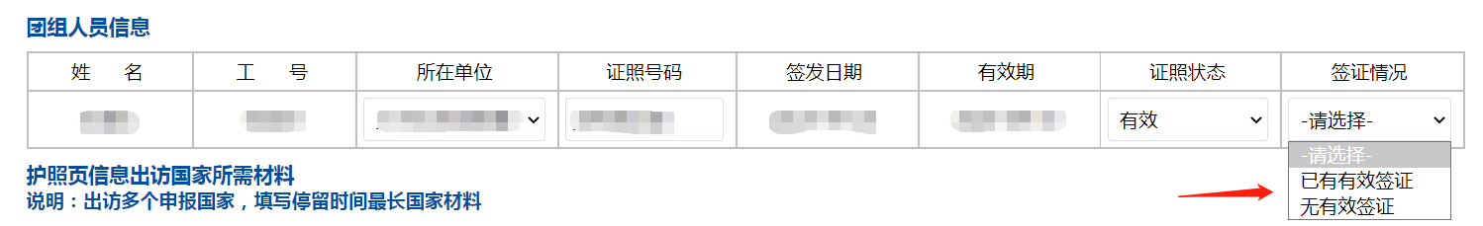

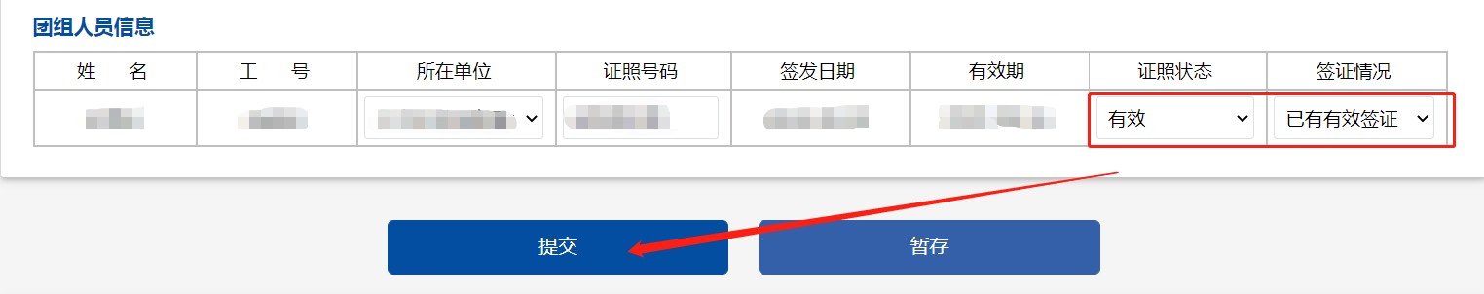

情况2：若无有效签证，请查看表格下方的“护照页信息出访国家所需材料”，并按照要求上传相关附件。完成后同样点击【提交】。国合部审核签证信息无误，办理完成。
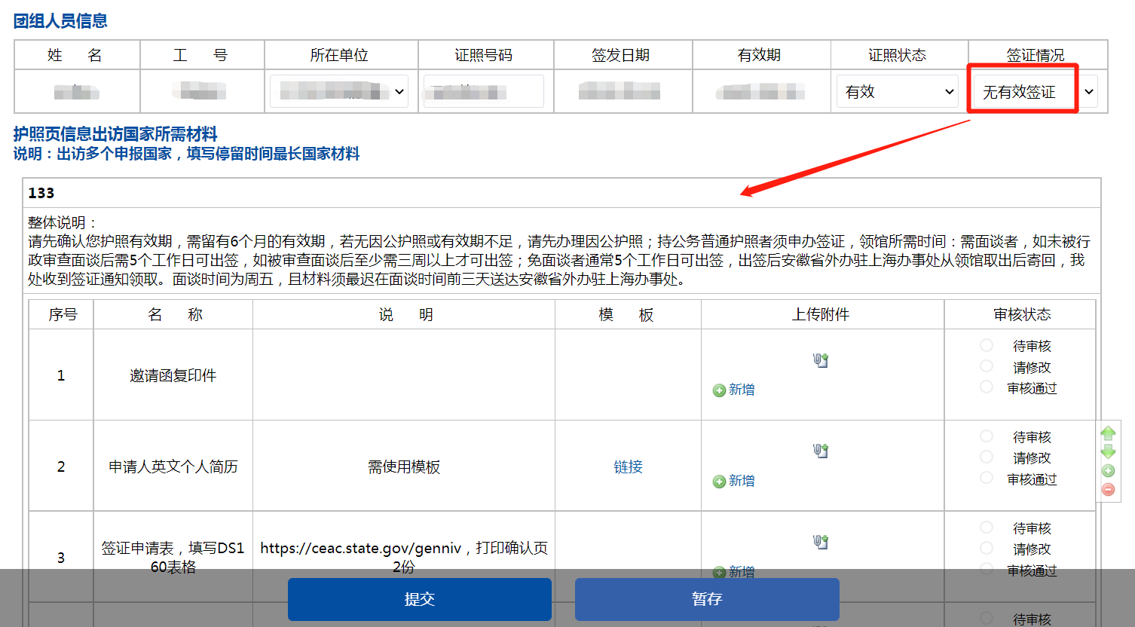
②如签证信息有需要修改，国合部返回后，申报人可在外事管理服务系统——“办事大厅”——“我的事项”中查看具体信息，并进行修改。
3.提交签证材料
提交签证材料纸质版，照片等至国际楼办理签证。

